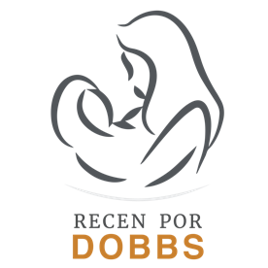

Muestras de anuncios

Promoción de la Jornada Nacional de Oración

Boletín/ Circular/ Anuncio en la página digital

Dobbs vs. Jackson Women’s Health Organization [Dobbs vs. Organización de Salud de las Mujeres de Jackson] podría tener un impacto en el destino de millones de niños en el vientre materno y sus madres. Inscríbanse en prayfordobbs.com para unirse de manera virtual a miles de cristianos católicos, ortodoxos y protestantes de todo el país el 18 de noviembre a las 8 pm (EST) que se unirán para rezar.

Anuncios desde el púlpito

Participen junto a cristianos católicos, ortodoxos y protestantes de toda la nación para rezar por el resultado del caso Dobbs vs. Jackson Women’s Health Organization y por la vida de millones de niños en el vientre materno y sus madres. Consulten el boletín para más información.

Invitación a participar en Recen por Dobbs

El caso de la Corte Suprema Dobbs vs. Jackson Women’s Health Organization podría tener un impacto en el destino de millones de niños en el vientre materno y sus madres. ¡Únanse a miles de cristianos católicos, ortodoxos y protestantes para rezar y ayunar! Pueden obtener más información y anotarse para recibir actualizaciones en prayfordobbs.com.

Recordatorio para Recen por Dobbs

El caso de la Corte Suprema Dobbs vs. Jackson Women’s Health Organization podría tener un impacto en el destino de millones de niños en el vientre materno y sus madres. Confiados en que el Señor nos escucha, recordemos rezar esta semana para que se dicte un fallo para ese caso que proteja su vida. Para más información, visiten prayfordobbs.com.

